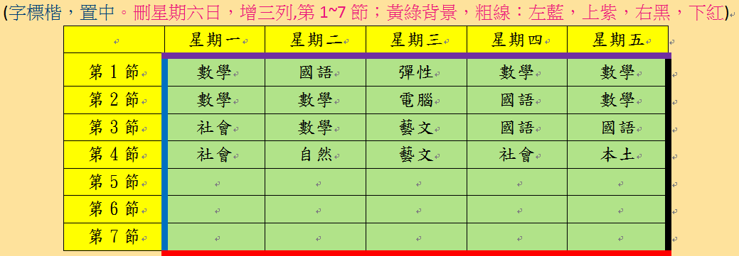
 | 星期一 | 星期二 | 星期三 | 星期四 | 星期五 | 星期六 | 星期日
第節 | 數學 | 國語 | 彈性 | 數學 | 數學
 | 數學 | 數學 | 電腦 | 國語 | 數學
 | 社會 | 數學 | 藝文 | 國語 | 國語
 | 社會 | 自然 | 藝文 | 社會 | 本土

